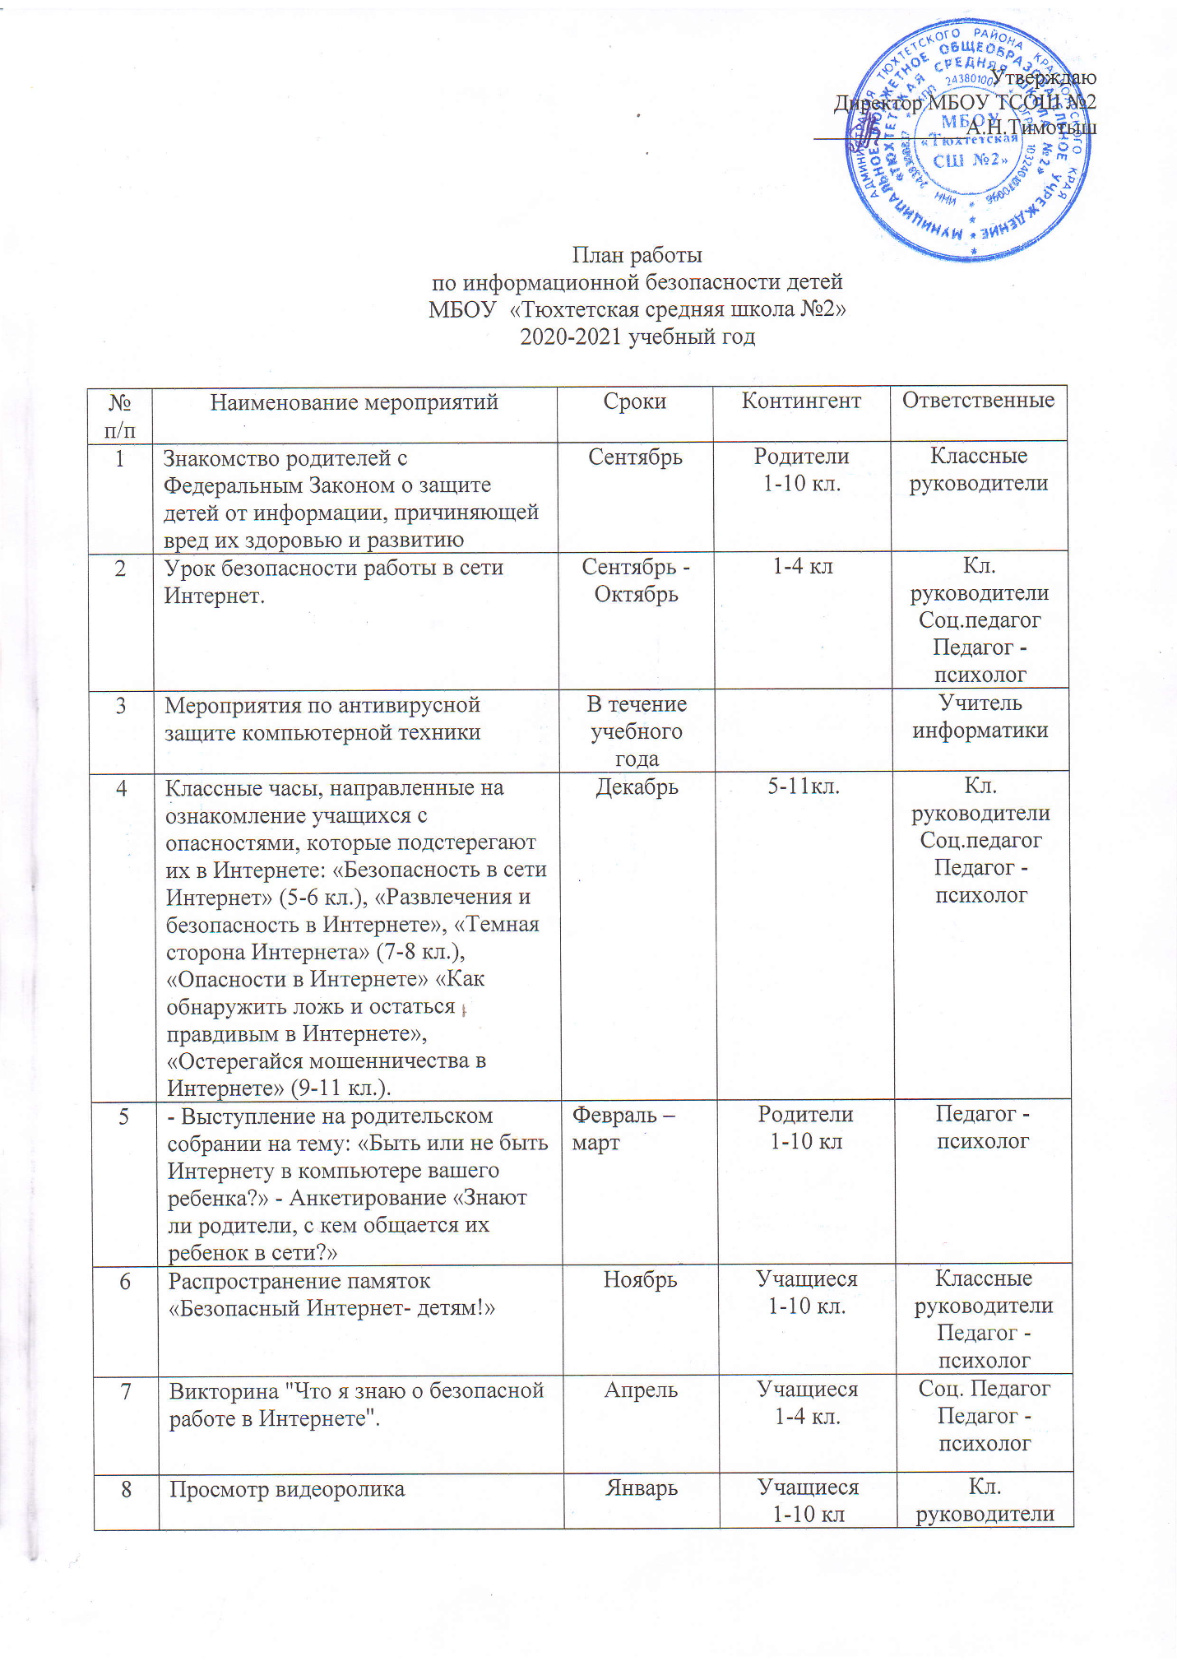
 | «Береги свои персональные данные». |  |  | Соц.педагог  Педагог - психолог
9 | Беседы с использованием материалов Интернет- ресурсов:  «Интернет среди нас»;  «Я и мои виртуальные друзья»;  «Интернет в моей семье»;  «Мой Интернет»;  «Интернет и природа»;  «Мой социум в Интернете»;  «Интернет и моя будущая профессия»;  «Интернет в современной школе»;  «Интернет и моё здоровье». | В течение учебного года | Учащиеся  1-10 кл. | Классные руководители
10 | Участие в различных мероприятиях  (лекториях, семинарах, практикумах,  тренингах, круглых столах,  конференциях и т.п.), в том числе с  применением дистанционных  технологий, по проблемам  информационной безопасности для всех  участников образовательного процесса | В течение учебного года | Учащиеся  1-10 кл. | Классные руководители  Соц.педагог  Педагог - психолог
11 | Проведение бесед по информационной безопасности на уроках информатики | В течение учебного года | Учащиеся  8-10 кл. | Учитель информатики

